SEIKILOVA PESEM
Nad note napiši imena tonskih višin s črko in številko, nato pa se pesem nauči zaigrati na inštrument s tipkami ali ploščicami. Lahko ga poiščeš tudi v aplikaciji Perfect Piano na pametnem telefonu

g1 d2 d2 h1 c2 d2 c2
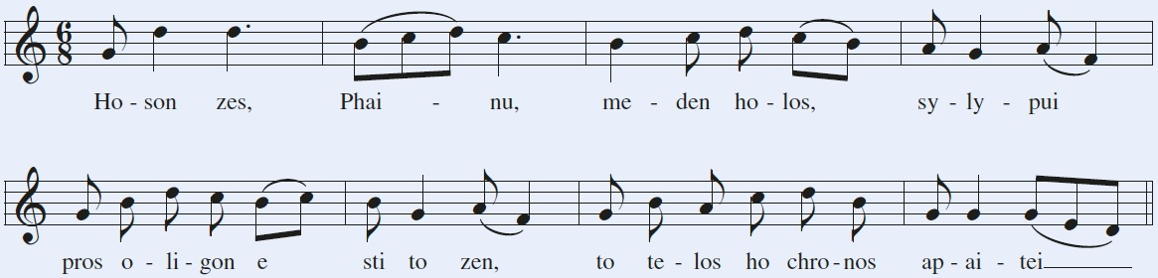

Inštrument s ploščicami:
D1 | E1 | F1 | G1 | A1 | H1 | C2 | D2

